**Муниципальное казенное общеобразовательное учреждение  
 г. Кизилюрта «Гимназия №1 имени Героя Советского Союза  
Ю.А. Акаева».**

**ВНЕКЛАССНОЕ МЕРОПРИЯТИЕ ПО ГЕОГРАФИИ В 5 КЛАССЕ**

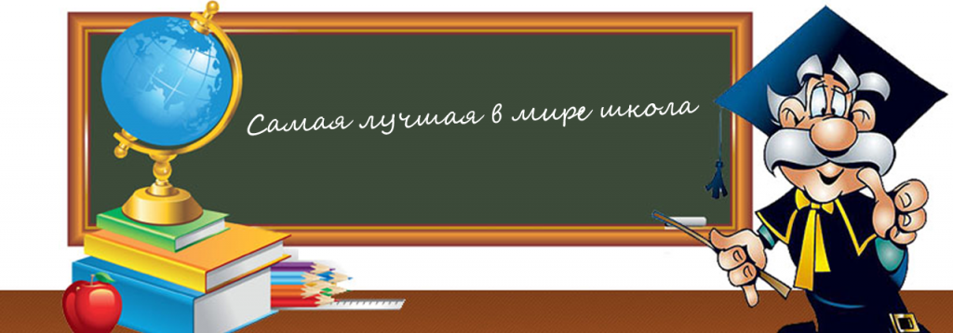

**Географию, друзья, не любить никак нельзя.  
 Очень строгая наука, очень точная наука,  
Интересная наука - Это география!**

**Учитель: Абдулкадырова Иразият Ханапиевна**

**2018 год**

**ВНЕКЛАССНОЕ МЕРОПРИЯТИЕ ПО ГЕОГРАФИИ В 5 КЛАССЕ**

**Цель:**   
 **1)** обобщить и систематизировать имеющиеся знания по географии;

**2)** развивать познавательный интерес, развивать географическое мышление,

устную речь, способность применять имеющиеся знания в поисках

решения проблемных ситуаций в условиях новых учебных задач;

**3)** воспитывать чувство дружбы, товарищества, умения работать в команде,

повысить интерес к изучению географии;

**Оборудование**:   
Для команд - 3 стола, раздаточный материал, цифровое табло, микрофон, физическая карта мира, фломастеры.

**План мероприятия:**

**1.** Вступление.

**2**. Представление участников, команд.

**3.** Сообщение правил игры.

**4**. Основные этапы игры.

**5**. Подведение итогов игры.

**6**. Заключение.

Из старшеклассников организуется команда судий.

**Речь учителя:( СЛАЙД 1)**

-Добрый день дорогие друзья! Я приветствую вас на географическом КВНе среди 5-Х классов.

**-**Сегодня в соревновательном мероприятии примут участие учащиеся 5 а, 5б, 5в классов. В состав команд вошли самые умные, ответственные, любознательные и смелые ребята. И так встречаем  *команду*

*5 «А» класса, 5 «Б» класса, 5 "Вкласса " ( называю по фамильно)*

**2. Представление команд.** Давайте познакомимся с ними поближе.

5А – название команды: « .......», капитан:

5Б – название команды: «........», капитан:

5В – название команды: «........», капитан

-Дорогие пятиклашки, в этом году Вы познакомились впервые с таким замечательным предметом, как география! Ребята, мы сегодня с вами совершим небольшую прогулку по загадочной и необычайно интересной стране География и закрепим те знания, которые Вы получали в течение года! Так как мы практически завершили изучение курса географии 5 класса, то мы вспомним абсолютно все разделы, которые изучали.

**3. Сообщение правил игры:** Уважаемые игроки, чтобы ваша команда могла добиться заветной цели и победить, необходимо выполнять следующие условия игры:

Быть внимательным и сообразительным во время игры,   
помнить, что самое главное на любой игре – отличная подготовка, дисциплина и умение принимать правильные решения.  
 В каждой команде есть капитан, который следит за выполнением заданий, сообщает об их выполнении.

 Итак, вперед за победой! Желаю вам успеха.

**Разминка. ( СЛАЙД про географию)**

 Каждой команде предлагается по 5 вопросов. Ответы даются быстро, без обсуждения; за каждый правильный ответ начисляется по 1 баллу.

 1. Внутренняя часть Земли…… – ядро.

 2. Самый крупный материк……. – Евразия.

 3.Самый маленький океан...........- Северный Ледовитый

 4.Форма Земли.............................- Элипсоид

 5. Все океаны вместе…………….. – Мировой океан.

 2) 1. Слой между ядром и земной корой…….. – мантия.

 2. Самый маленький материк…………………. – Австралия.

 3.Самый глубокий океан.................................- Тихий

 4. Самый крупный остров…………………. – Гренландия.

 5. Линия. которая делит Землю на 2 полушария- Экватор

 3. Твердая внешняя оболочка Земли……... – земная кора.

 2. Какой материк называли Ливия……….- Африку.

 3.Самое глубокое озеро планеты............- Байкал

 4.Часть моря или океана, отличающаяся от него   
 свойствами воды и живущими в нем организмами называется – морем

 5. Излившуюся на поверхность магму называют………– лавой.

**КОНКУРС № 1 " Начало всех начал".( СЛАЙД 2 кроссворд)**

А все началось с понятия о науке ГЕОГРАФИЯ и с раздела Земля как планета солнечной системы. Поэтому **первый этап** посвящен именно этим разделам и называется он «Начало всех начал…». В ходе этого этапа Вам будет необходимо разгадать кроссворд, поработать с иллюстрацией и заполнить таблицу.

Кроссворд

1. Ученый, из города Кирена, давший название нашей науке.( Эратосфен)
2. Одна из сторон горизонта, откуда восходит Солнце. ( Восток).
3. Чертеж изображающий на плоскости поверхность Земли в уменьшенном виде  
   ( карта).
4. Прибор, с помощью которого можно ориентироваться ( компас)
5. Путь Земли вокруг Солнца ( орбита).
6. 365 дней ( год).
7. Путешественник древности, принявший лед за твердых медуз(Пифей).

|  |  |  |  |  |  |  |  |  |  |  |  |
| --- | --- | --- | --- | --- | --- | --- | --- | --- | --- | --- | --- |
|  | | | | | | 4. |  |  | 7. |  |  |
|  |  | |  |  | | |  |  | |
| 5. |  | 6. |  | |  |  |
| 1. |  |  |  |  |  |  |  |  |
|  | | |  |  | |  |  | | 8. |  |
|  |  | | |  |
| 2. |  |  |  |  |  |  | | | |
|  | | 3. |  |  |  |  |  | | |

**КОНКУРС № 2Планеты Слайд №3**

Рассмотрите следующий рисунок и скажите мне, что на нем изображено?

(Солнечная система)

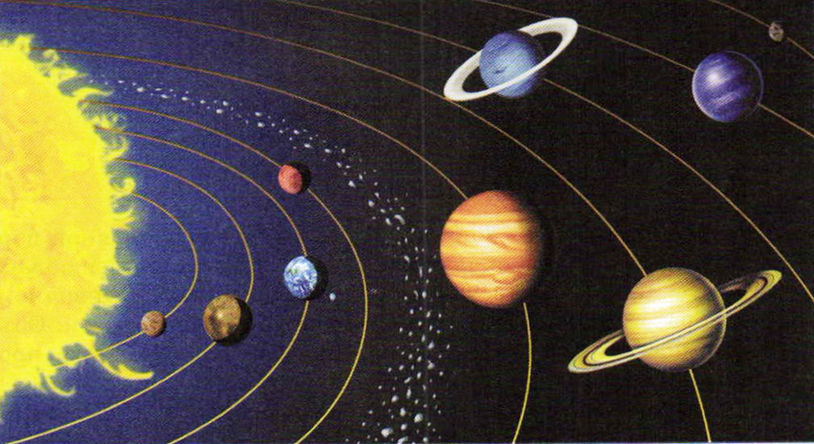

Помогите мне подписать названия планет на этом рисунке.

(РАЗДАЮ ДЕТЯМ рисунок солнечной системы)

**КОНКУРС № 3 " КОЛЕСО ФАРТУНЫ"( СЛАЙД 6)**

1. Представители какого народа первыми совершили плавание вокруг Африки?  
 2.Кто из путешественников доказал возможность заселения человеком островов   
 Тихого океана из Южной Америки? ( тур Хеердал)  
3. Кто первым из европейцев совершил путешествие в Китай?( Марко Поло)  
4. Кто является первооткрывателем пролива между Евразией и Северной   
 Америкой?( Семен Дежнев)  
5. Расставьте путешествия в хронологическом порядке.   
 А).Путешествие Васко да гама вокруг Африки в Индию  
 Б). Хождение за 3 моря Афанасия Никитина  
 В). Первое кругосветное путешествие Фернана Магеллана ( Б,А, В)  
6. Установите соответствие между именем путешественника и целью его   
 путешествия  
 1). Христофор Колумб 2). Джеймс Кук3). Фернан Магеллан

А). Достичь берегов Азии, обогнув Южную Америку с юга  
 Б). Достичь берегов Индии западным маршрутом

В). Поиски Неизвестной Южной Земли

7. Дополните утверждение.  
 «Отцом географии» считают древнегреческого учёного…( Геродот)  
8. Дополните утверждение.  
 Первооткрывателем острова Гренландии, по одной из гипотез,   
 первооткрывателем Америки является…  
9.Почему Америка не получила имя   
 Христофора Колумба?  
11.Кто явился организатором поисков   
 морского пути в Индию?  
12.Совершил ли Магеллан кругосветное плавание?  
13.Почему Южное море Магеллан назвал  
 Тихим океаном?  
14.Каково значение путешествия   
Фернана Магеллана?  
15.Кто из российских мореплавателей совершил первое кругосветное плавание?  
 ( Крузенштерн, Лисянский)

**КОНКУРС №4 Угадай судно ( слайд)**

На доске картинки кораблей. Каждой команде раздаются изображения кораблей. Кто быстрее отгадает название судна.

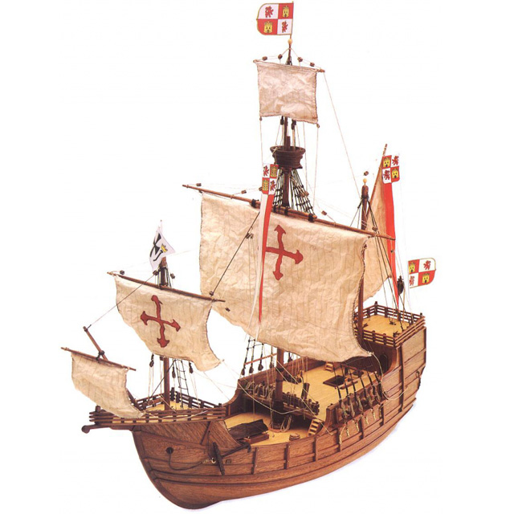

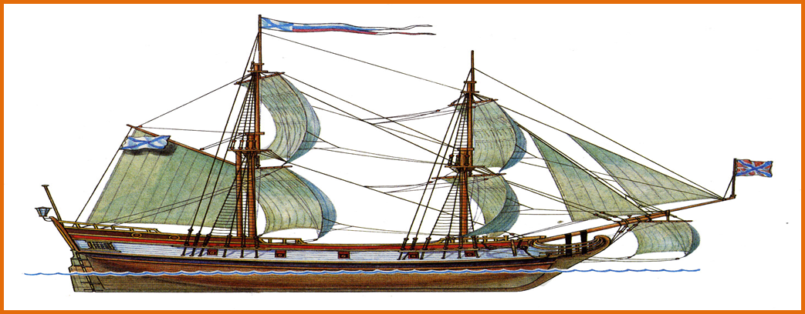

**КОНКУРС № 5 Отгадай путешественника**

Каждой команде раздаются изображения путешественников. Ктобыстрее отгадает их.

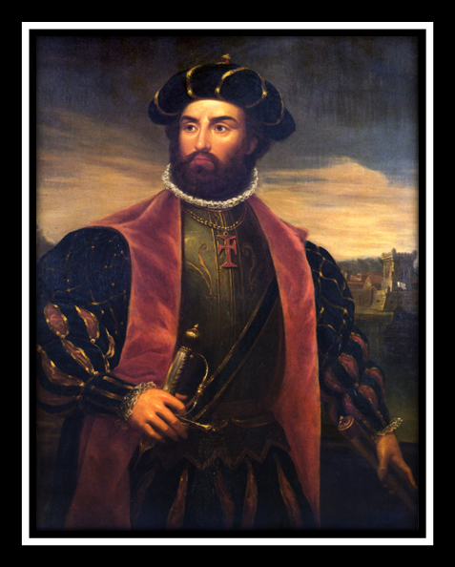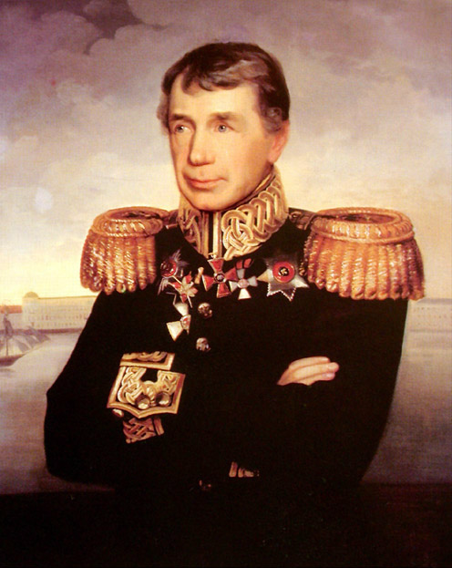

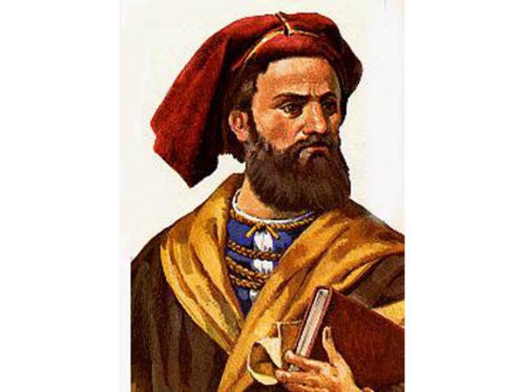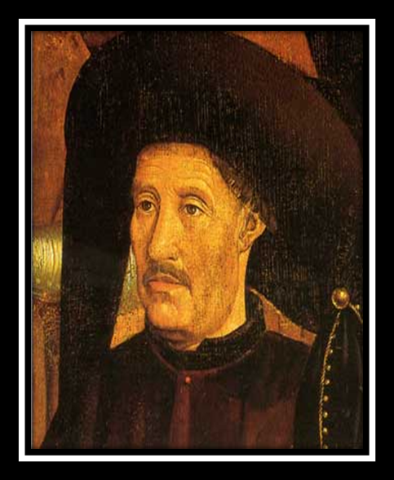

**ПОДВЕДЕНИЕ ИТОГОВ, НАГРАЖДЕНИЕ**

